一 、引言
服装是人类的必需品，在服装产业中，由于服装的特殊性，其知识产权侵权现象较为严重，原因是服装的款式变化快，产品生命周期短，加上企业申请专利保护的意识不强，因此给人以可乘之机。服装被认为是时尚和潮流的标志，容易被模仿。
服装产品可以利用专利保护，服装产品的专利保护主要以外观设计专利为主，但实用新型专利和发明专利也同样适用服装产品，本文就以这三种专利的保护进行检索。
二、专利分析
1、专利类型分析
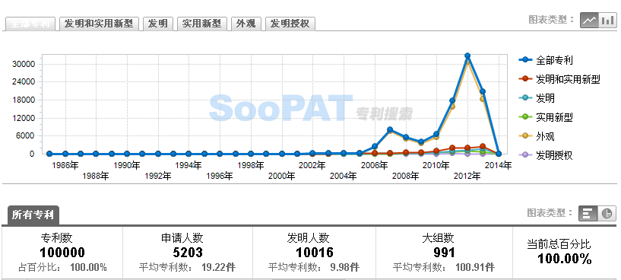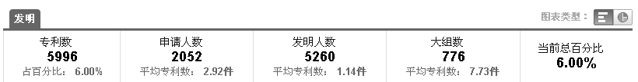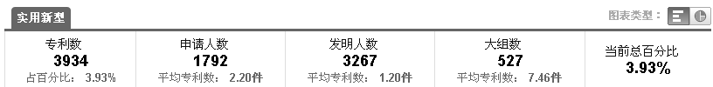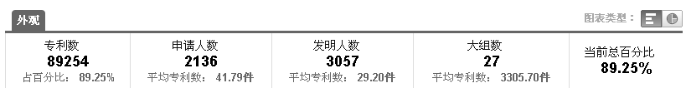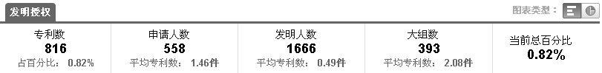
2006年---2012年间，我国服装专利授权总量保持快速增长，其中2006年为2475件，2012年为32857件，期间增长了13倍，外观设计专利为89254件，占总数的89.25%，占领着主导地位，产品外观不断更新换代，同时我国服装企业专利保护意识不断增强，也是目前服装企业专利保护的重点，与服装款式变化求新、求快相一致，而且服装产品的外观跟随时尚的脚步，与时代发展相一致；其次是发明专利为5996件，占总数的6%，而实用新型专利为3934件，占总数的3.93%。
2、申请人排行
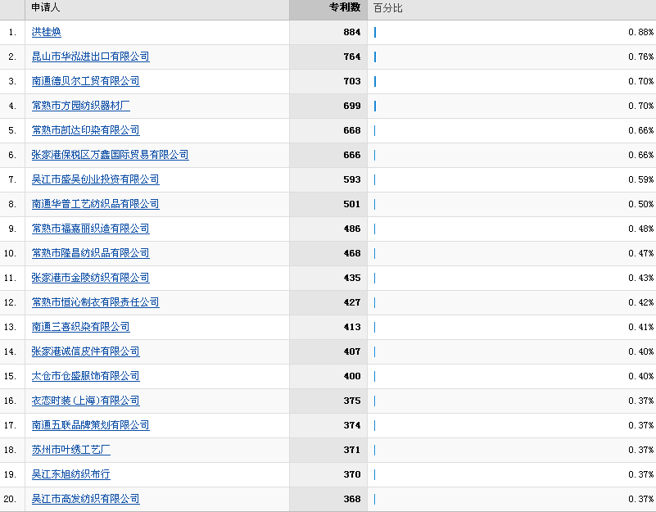
在这些申请人排名中，绝大多数申请人都是外观专利、实用新型和发明专利兼顾，这些实用新型的特点都包括有：保健作用、舒适感、透气等，都是对人体接触的感受进行改进和优化，也有对生活上所需要的方便性进行改进，如：口袋的设置等；发明专利中，申请人都有共同的特点----面料的工艺，也就是制造新面料的方法，可增强面料的舒适度、抗菌、抗紫外线，甚至是具有形状记忆功能的面料，防止衣服变形等功能。
3、申请趋势分析
在服装产业的总申请量中看出，在未来还是主要以外观设计为主，这也是跟随时代潮流的发展的主要标准，也是用美学设计来吸引消费者注意的重要指标，其次是穿着使用上的舒适度，这取决面料的选用，这也是企业研发的重要方向，再次就是服装的功能扩展，使服装更针对某一行业的使用，
4、实用新型与发明涉及的技术领域排行
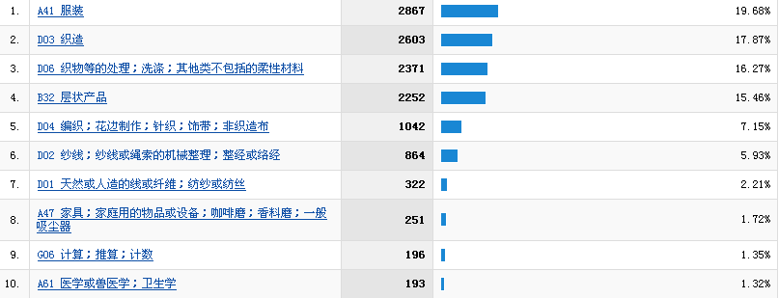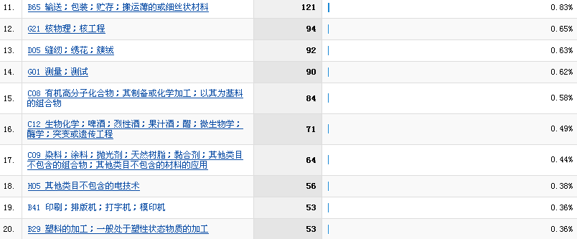

5、专利保护
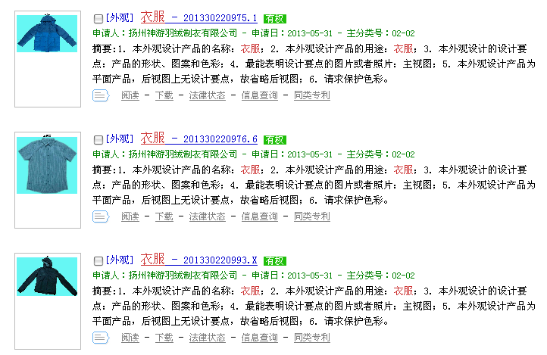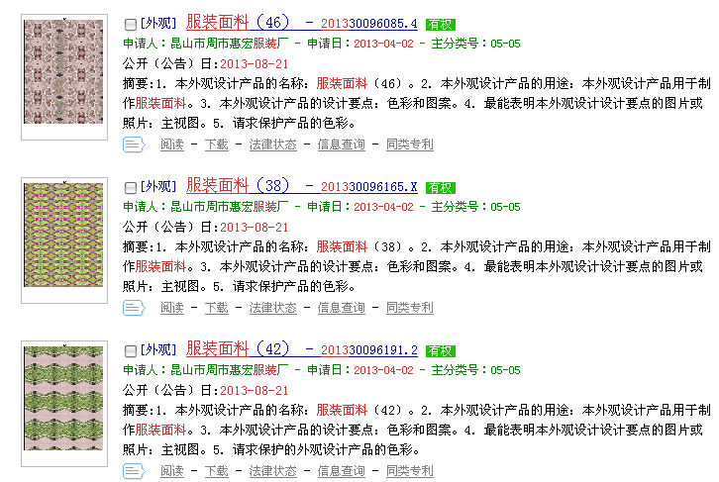
款式设计、色彩选配、花型创意等，可采用外观设计专利保护；

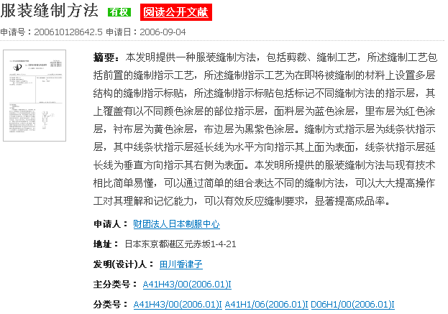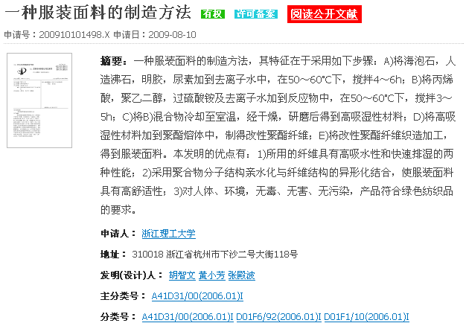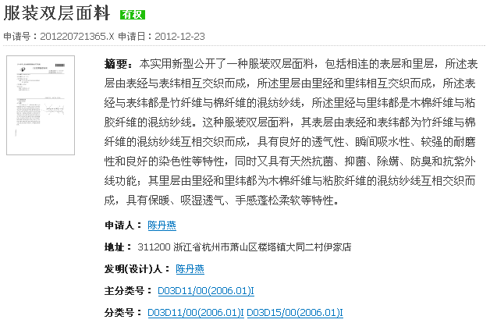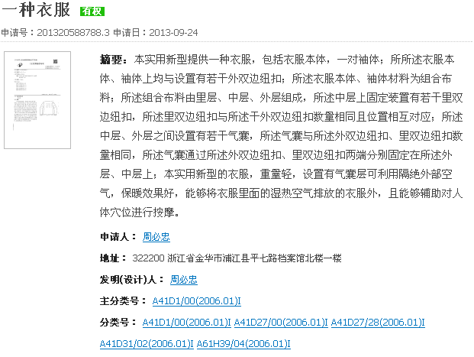
面料的开发，也就是对制造服装用的面料作出的深度开发和加工，使其增加新的功能，如抗菌、排湿等功能，对于这类技术可利用发明专利进行保护；
工艺的过程和方法，如材料的搭配使用等，可采用发明专利进行保护；
对于在结构上作出的优化，实现功能的扩展，可采用实用新型专利进行保护。
还有生产用的设备，均可采用发明或使用新型、外观专利进行保护。
三、分析结论
自主创新成果的应用、生产和推广，是企业研发投入的最终目的，要提高自主创新成果应从增加研发投入入手，时刻关注市场趋势，掌握潮流方向，以专利保护为手段，增加专利拥有量，加强专利保护的意识，以防止自主创新成果受到侵害。

